Разгадай осенний ребус

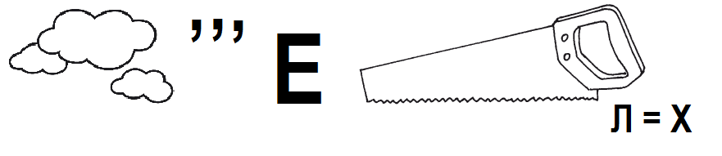

Разгадай осенние загадки
Шумит он в поле и в саду,
а в дом не попадет,
и никуда я не иду,
покуда он идет
******

Сидят — зеленеют,
упадут — пожелтеют,
полежат — почернеют.

******

Все паны скинули кафтаны,
только этот пан не скидывает кафтан.

Узнай больше об осенних приметах

Есть много народных примет, связанных с наступлением осени. Посмотри, сбываются ли они?

Чем больше муравьиные кучи, тем суровее будет зима.
*****
Осиновые листья ложатся лицом вверх - к студеной зиме, навыворот - зима будет мягкая, а если на обе стороны - и зима средняя будет.
*****
С какого числа в октябре пойдет година (хорошая, ясная погода), с того числа весна откроется в апреле.

